**Инструкция по запуску автотестов**

**разработанных на базе ПО** **Vanessа-Avtomation**

К релизу прилагаются следующие авто тесты, которые помогут пользователю ознакомится с новым функционалом.

1. Бухгалтер – этот тест воспроизводит работу с обработкой «ВКМ_Массовое создание актов» и отчетом «Анализ выставленных актов»;
2. Менеджер – тест показывает работу с документом «Обслуживание клиента» в части функционала менеджера. Так же с его помощью мы можем проверить приходят ли уведомления в Телеграм;
3. Специалист – тест воспроизводит действия специалиста по внесению данных в документ «Обслуживание клиента» после выполнения заказа. Просим обратить внимание, что при выполнении данного авто теста следует вручную прикрепить файл к документу.

Шаг 1 Установка Необходимого ПО и настройка 1С

Первоначально вам необходимо скачать и установить дистрибутив Vanessа-Avtomation. При добавлении в список баз 1С тестируемой базы укажите в параметрах запуска - дополнительные параметры запуска - /TestManager.

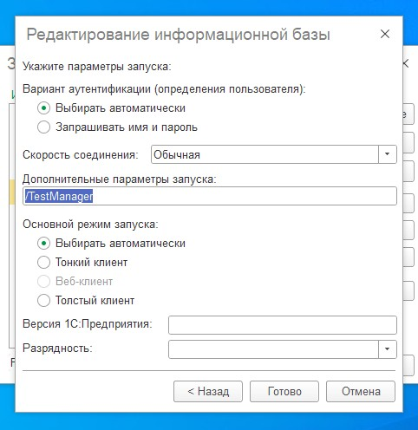

Далее в настройках 1С Администрирование – Пользователи – Снимите флаг «Защита от опасных действий» у Администратора.

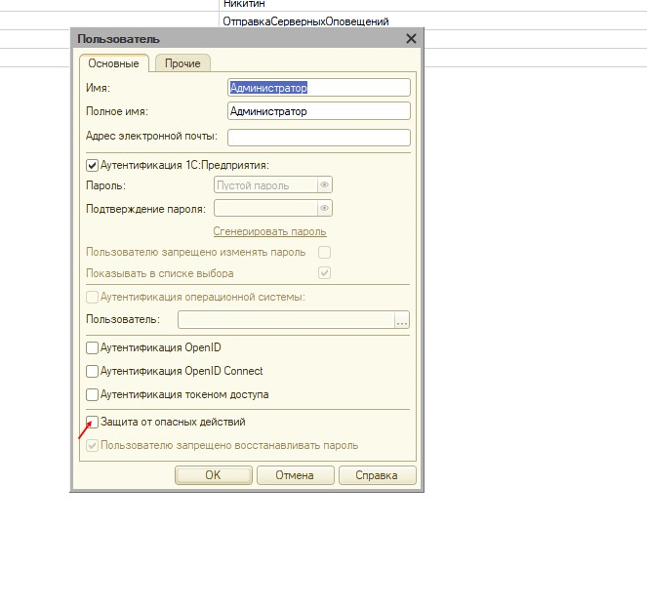

Или в меню Сервис – Параметры – Запуск 1С:Предприятие вкладка «Дополнительные" установите флаг «Запускать как менеджер тестирования».

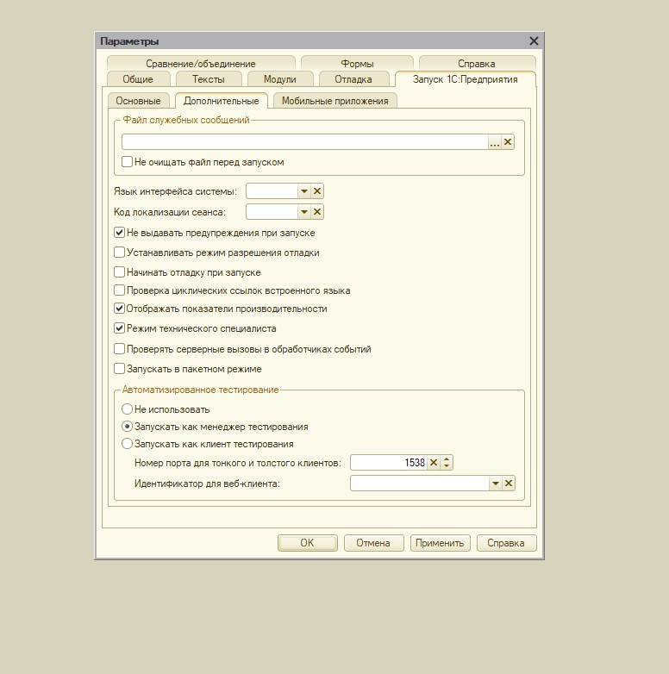

Далее заходите в программу 1С в пользовательском режиме. Если в названии базы присутствует префикс КОПИЯ, его необходимо убрать в меню Администрирование – Обслуживание -Регламентированные операции -Разблокировать работу с внешними ресурсами. За тем перезайти в базу.

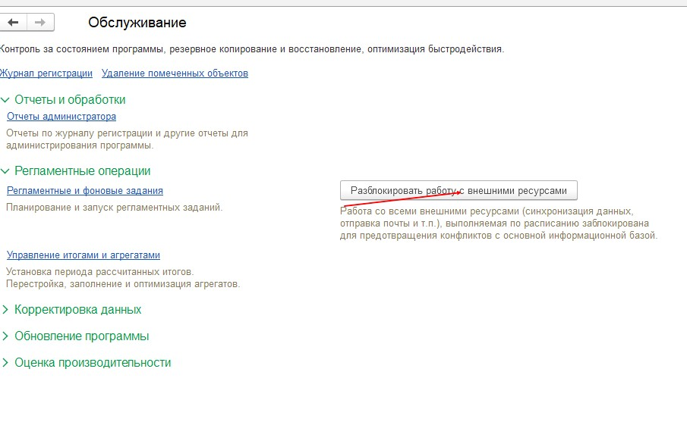

Далее запускаем Vanessа-Avtomation через меню файл – открыть, как внешнюю обработку (файл Vanessа-Avtomation.epf). При первом запуске появится окно. Нажимаем «Ок».

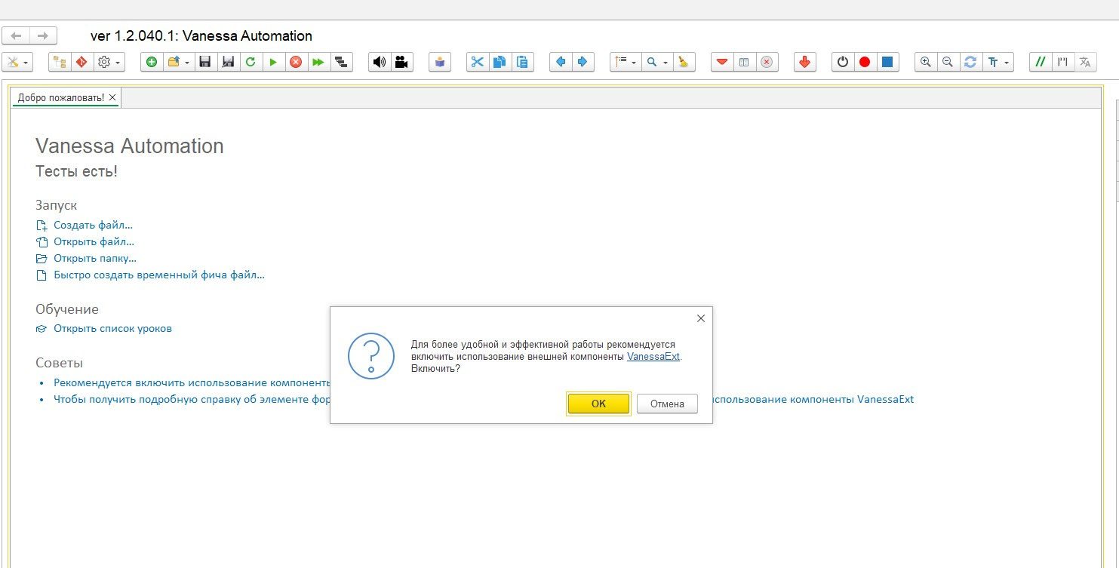

Шаг 2. Настройка обработки Vanessа-Avtomation и запуск авто тестов.

Перейдите на закладку «Сервис» запущенной обработки Vanessа-Avtomation. Далее Основные – Системные каталоги. Пропишите каталог проекта (здесь будут хранится авто тесты).

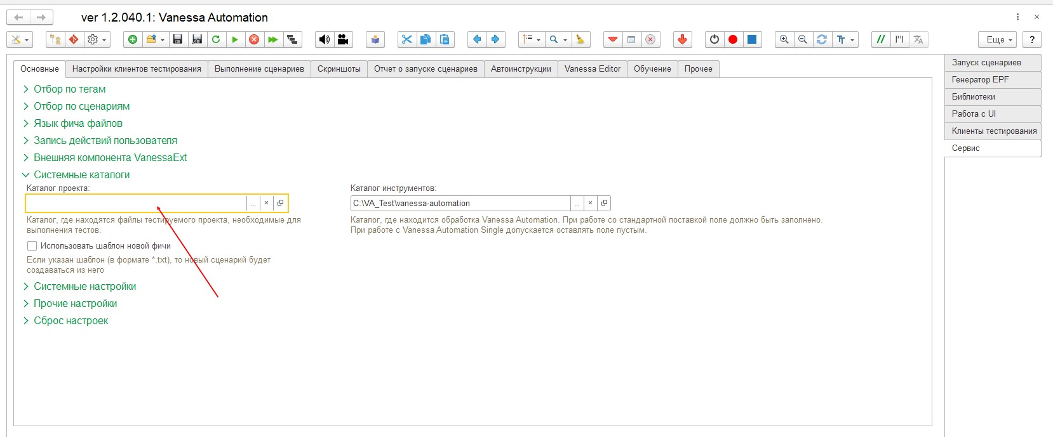

Далее перейдите на вкладку «Клиенты тестирования» и убедитесь что данная информационная база добавлена в клиенты тестирования.

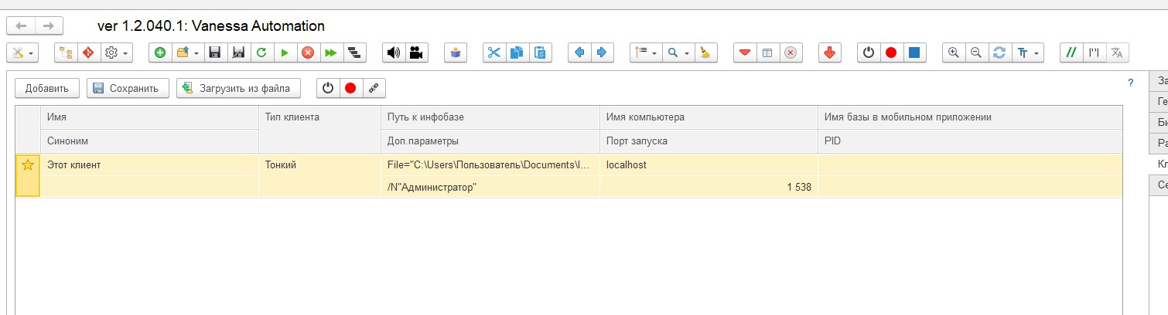

Сохраните настройки с помощью меню шестерёнка.

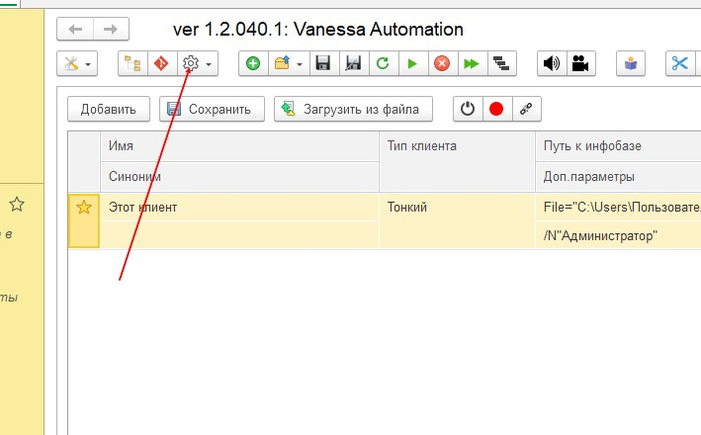

Далее загружаем помещенный в ранее выбранный каталог авто тест.

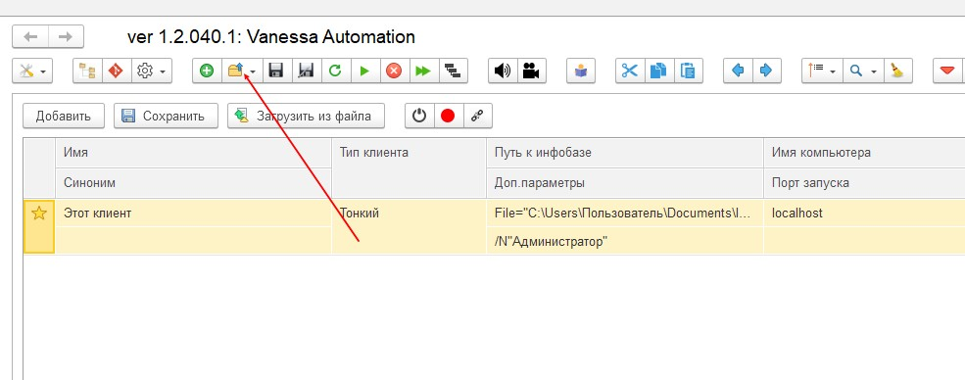

Запускаем авто тест с помощью кнопки зеленый треугольник. И следим на экране за его выполнением.

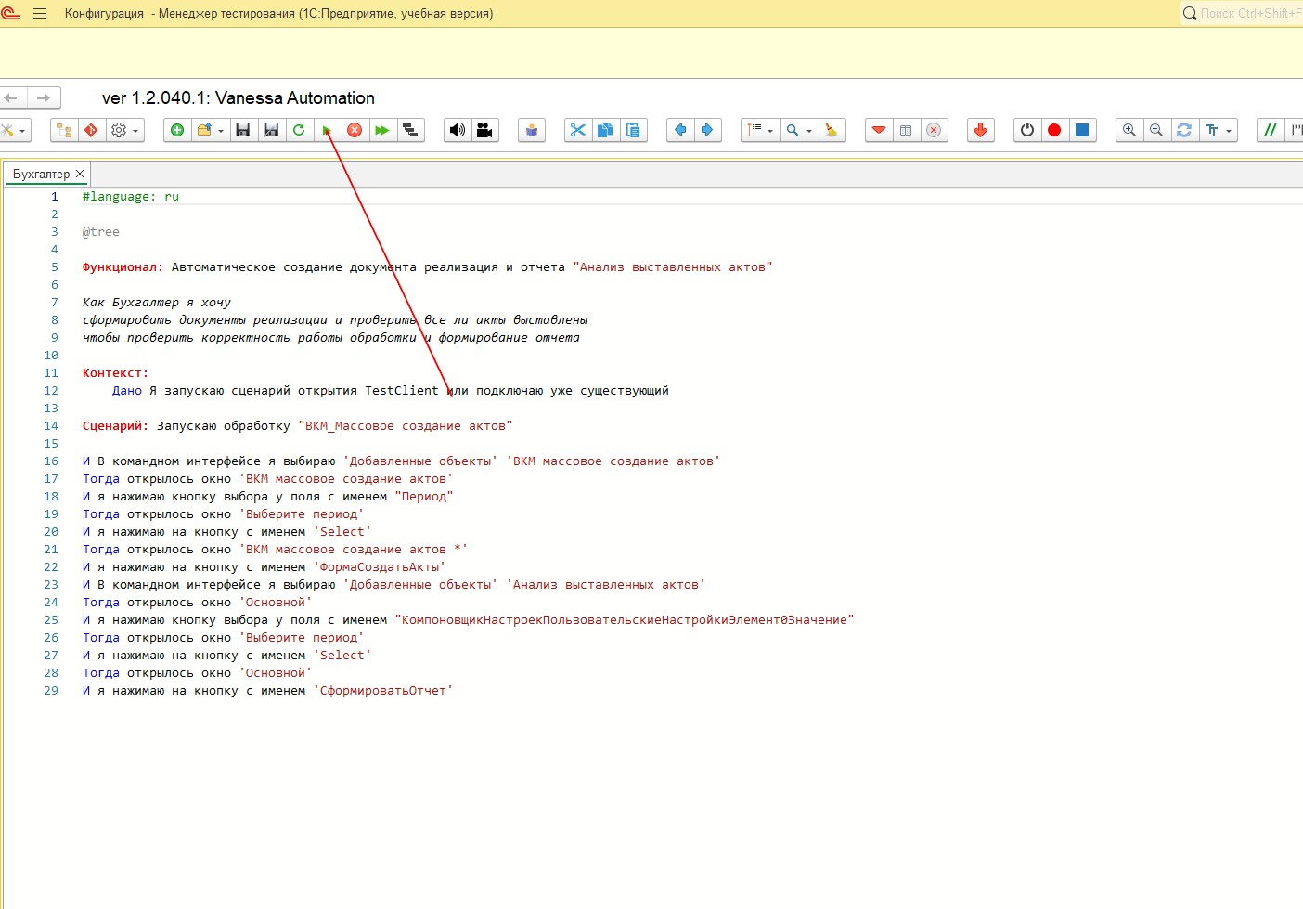

После завершения сценария вы получите звуковое и текстовое оповещение о завершении сценария. А сам сценарий окрасится в зеленый цвет. На этом работа с авто тестом завершена.

